外聘教师兼职协议书（部分）
沈华强聘任协议书
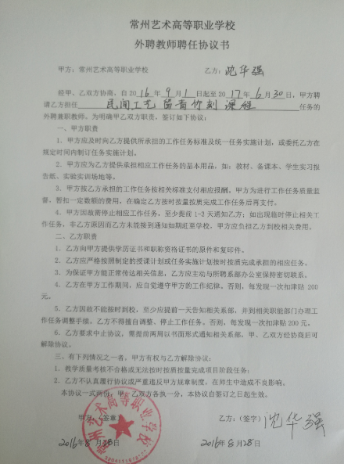

徐双乾聘任协议书
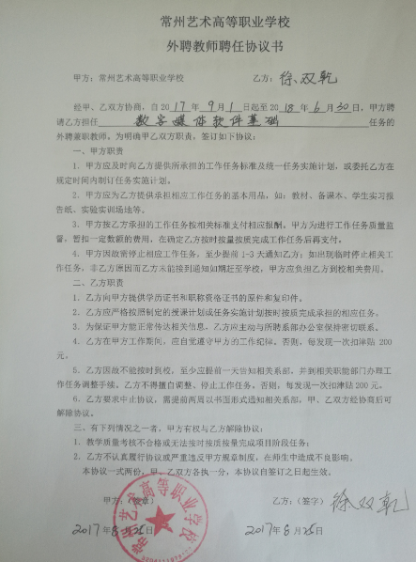

孙燕云聘任协议书
